1.10.6 实验：三相电路的电压与电流测量

一、实验目的
- 加深理解三相电路中线电压与相电压、线电流与相电流之间的关系。
- 掌握三相电路的正确连接方法及测量方法。
- 研究三相不对称负载为星形联结时,中心点的位移和中性线所起的作用。

二、 实验原理

三相电路的电源
三相电路是由三相电源供电的电路。三相电源能产生三个频率相同而相位互异的随时间按正弦函数变化的电动势。如果每相电动势的振幅相等、相位依次相差120°,则称为三相电动势。
当发电机转子按图示方向以ω匀速旋转时,三个绕组中就感应出随时间按正弦规律变化的三相电压,这三个绕组就相当于三个独立的正弦电压源。
三相对称电源:产生对称三相电动势且各相阻抗相等的电源。
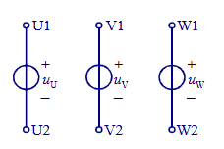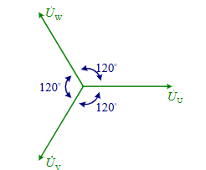
$$\begin{aligned}u_{U}&=U_{pm}cosωt& {\dot{U}}_{U}&=U_{pm}∠0^{∘} \\ u_{V}&=U_{pm}cos(ωt-{120}^{∘})& {\dot{U}}_{V}&=U_{pm}∠-{120}^{∘} \\ u_{W}&=U_{pm}cos(ωt+{120}^{∘})& {\dot{U}}_{W}&=U_{pm}∠{120}^{∘}\end{aligned}$$
当三相电动势的相序依次为：U(或称为U相)—V(或称为V相)—W(或称为W相)(也可看成V—W—U或W—U—V)时称为正序,反之称为负序或逆序。本实验都是在三相电源的相序为正序的情况下进行测量。

三相电路的负载
在三相电路中的对称三相负载和不对称负载。三相负载的连接方式:星形联结和三角形联结。在三相电路中,电源或负载各相的电压称为相电压,端线之间的电压称为线电压;流过电源或负载各相的电流称为相电流,流过各端线的电流称为线电流,流过中线的电流成为中线电流。
有三根端线,一根中线,称三相四线制;只有三根端线,不接中线,称三相三线制。

三相电路的联结 (星形联结)
$$\begin{aligned}&{\dot{U}}_{UV}={\dot{U}}_{U}-{\dot{U}}_{V}={\dot{U}}_{U}\sqrt{3}∠{30}^{∘} \\ &{\dot{U}}_{VW}={\dot{U}}_{V}-{\dot{U}}_{W}={\dot{U}}_{V}\sqrt{3}∠{30}^{∘} \\ &{\dot{U}}_{WU}={\dot{U}}_{W}-{\dot{U}}_{U}={\dot{U}}_{W}\sqrt{3}∠{30}^{∘}\end{aligned}$$
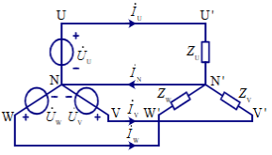
星形联结(Y形联结)
当星形电源和负载都对称时
$$\begin{matrix}U_{L}=\sqrt{3}U_{P} \\ I_{L}=I_{P}\end{matrix}$$

三相电路的联结 (三角形联结)
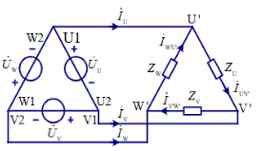
三角形联结(△形联结)
$$\begin{aligned}&{\dot{I}}_{U^{'}V^{'}}+{\dot{I}}_{V^{'}W^{'}}+{\dot{I}}_{W^{'}U^{'}}=0 \\ &{\dot{I}}_{U}+{\dot{I}}_{V}+{\dot{I}}_{W}=0 \\ &{\dot{I}}_{U}={\dot{I}}_{U^{'}V^{'}}\sqrt{3}∠-{30}^{∘} \\ &{\dot{I}}_{V}={\dot{I}}_{V^{'}W^{'}}\sqrt{3}∠-{30}^{∘} \\ &{\dot{I}}_{W}={\dot{I}}_{W^{'}U^{'}}\sqrt{3}∠-{30}^{∘}\end{aligned}$$
当三角形电源和负载都对称时 $\begin{matrix}I_{L}=\sqrt{3}I_{P} \\ U_{L}=U_{P}\end{matrix}$

不对成三相电路
电源是三相对称的,三相负载不对称,即 $Z_{U}≠Z_{V}≠Z_{W}$ (相当于各相负载中分别有不同数量的电灯、电视机、电冰箱等),会出现中性点位移。
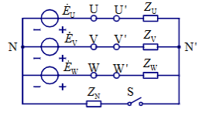
不接中线(S断开)
$${\dot{U}}_{NN}=\frac{\frac{{\dot{U}}_{U}}{Z_{U}}+\frac{{\dot{U}}_{V}}{Z_{V}}+\frac{{\dot{U}}_{W}}{Z_{W}}}{\frac{1}{Z_{U}}+\frac{1}{Z_{V}}+\frac{1}{Z_{W}}}$$

三相电源的相序测定
三相电源的相序测定可根据中点位移的原理，用实验方法来测定。
$${\dot{U}}_{NN}=\frac{jωC{\dot{U}}_{U}+\frac{{\dot{U}}_{V}}{R}+\frac{{\dot{U}}_{W}}{R}}{jωC+\frac{1}{R}+\frac{1}{R}}≈(-0.2+j0.6){\dot{U}}_{U}$$
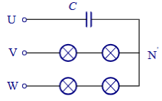
图5.10.2 相序器电路
V相和W相白炽灯泡上的电压分别为${\dot{U}}_{VN^{'}}={\dot{U}}_{v}-{\dot{U}}_{NN^{'}}≈1.5∠-{101.5}^{∘}{\dot{U}}_{U} {\dot{U}}_{WN^{'}}={\dot{U}}_{w}-{\dot{U}}_{NN^{'}}≈0.4∠{138}^{∘}{\dot{U}}_{U}$
因此,有 $U_{VN^{'}}=1.5U_{U} U_{WN^{'}}=0.4U_{U}$
若电容元件为U相,则白炽灯泡较亮的为V相,较暗的为W相。

三、实验仪器
电工实验台
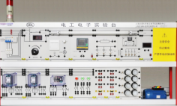
自耦调压变压器
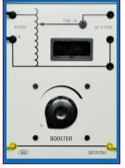
交流电流表
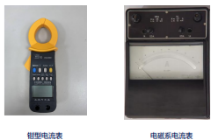
交流电压表
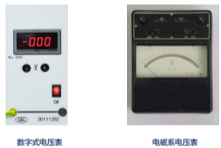
单相功率表
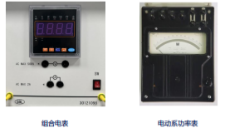
日光灯实验板
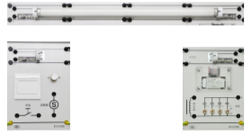

四、实验内容

1、测定三相电源的相序
按图5.10.2接线, $C=4μF$ ,白炽灯的额定功率为40W、额定电压为220V;测定相序。观察白炽灯的亮度，如假定的相序与实际相序不符,则需调整电源与实验板的连接线,使实验板上V相的灯比W相的灯亮。
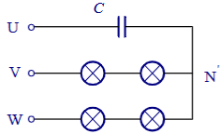
图5.10.2相序器电路

2、三相四线制,负载为星形联结
按图5.10.1接线,测量线电压、相电压、中心点位移电压、线电流、相电流、中线电流。注意:没有特殊说明的负载均为两只串联的40W白炽灯(以下类同)。
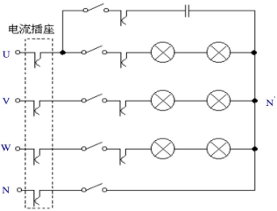
表5.10.1三相四线制星形连接 电压单位:V 电流单位:A
三相负载情况 | $U_{UV}$/V | $U_{VW}$/V | $U_{WU}$/V | $U_{UN}$/V | $U_{VN}$/V | $U_{WN}$/V | $U_{NN^{'}}$/V | $I_{U}$/A | $I_{V}$/A | $I_{W}$/A | $I_{N}$/A
负载对称 | 391.5 | 392.5 | 392 | 224 | 224.5 | 225.5 | 0 | 0.124 | 0.124 | 0.126 | 0.003
U相为4μF电容 | 391.5 | 393 | 392 | 224.5 | 225 | 225.5 | 0 | 0.289 | 0.124 | 0.126 | 0.316
U相为开路 | 392.5 | 393.5 | 393 | 224.5 | 226 | 225.5 | 0 | 0 | 0.124 | 0.126 | 0.125

3、三相三线制,负载为星形联结
断开中线,在负载分别为下列情况下,测量相电压、中心点位移电压、相电流。
表5.10.2三相三线制星形连接 电压单位:V 电流单位:A
三相负载情况 | $U_{UN^{'}}$/V | $U_{VN^{'}}$/V | $U_{WN^{'}}$/V | $U_{NN^{'}}$/V | $I_{U}$/A | $I_{V}$/A | $I_{W}$/A
负载对称 | 224 | 226.5 | 224 | 1 | 0.124 | 0.124 | 0.126
U相为4μF电容 | 202 | 435.5 | 232.5 | 209 | 0.256 | 0.174 | 0.128
U相为开路 | 338.5 | 200 | 192 | 112.5 | 0 | 0.116 | 0.116

4、三相三线制,负载为三角形联结
按图5.10.3接线,在负载为下述情况下,测量线电流、相电流。
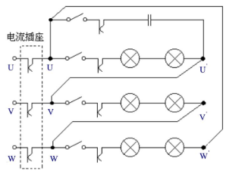
图5.10.3 负载三角形连接电路
三相负载情况 | $I_{U}$/A | $I_{V}$/A | $I_{W}$/A | $I_{UV}$/A | $I_{VW}$/A | $I_{WU}$/A
负载对称 | 0.286 | 0.285 | 0.287 | 0.165 | 0.165 | 0.167
UV相为4μF电容 | 0.368 | 0.644 | 0.287 | 0.499 | 0.164 | 0.167
UV相为开路 | 0.167 | 0.165 | 0.288 | 0 | 0.164 | 0.167

画三相电路的负载星形联接时的电压与电流相量图步骤
- 画三相电源的相电压相量 ${\dot{U}}_{UN}$ 、 ${\dot{U}}_{VN}$ 、 ${\dot{U}}_{WN}$
- 确定N’点(若是四线制联接,直接进入步骤4)
- 画出三相负载的相电压相量、中心点位移电压相量 $ {} {} {} {} $
- 根据每相负载的性质画出相电流相量(三线制联接到此结束)
- 画出中性线电流 ${\dot{I}}_{o}={\dot{I}}_{U}+{\dot{I}}_{V}+{\dot{I}}_{W}$

画三相电路的负载三角形联接时的电压与电流相量图步骤
- 画出三相负载相电压(即三相电源线电压)相量 ${} {} {} $ ２. 根据每相负载性质,画出相电流相量 $ {} {} {} $ ３. 根据线电流与相邻两相的相电流关系,画出线电流相量
$$\left\{\begin{matrix}{\dot{I}}_{U}={\dot{I}}_{UV}-{\dot{I}}_{WU} \\ {\dot{I}}_{V}={\dot{I}}_{VW}-{\dot{I}}_{UV} \\ {\dot{I}}_{W}={\dot{I}}_{WU}-{\dot{I}}_{VW}\end{matrix}\right.→{\dot{I}}_{U}⋅{\dot{I}}_{V}⋅{\dot{I}}_{W}$$

五、现场实验的图片
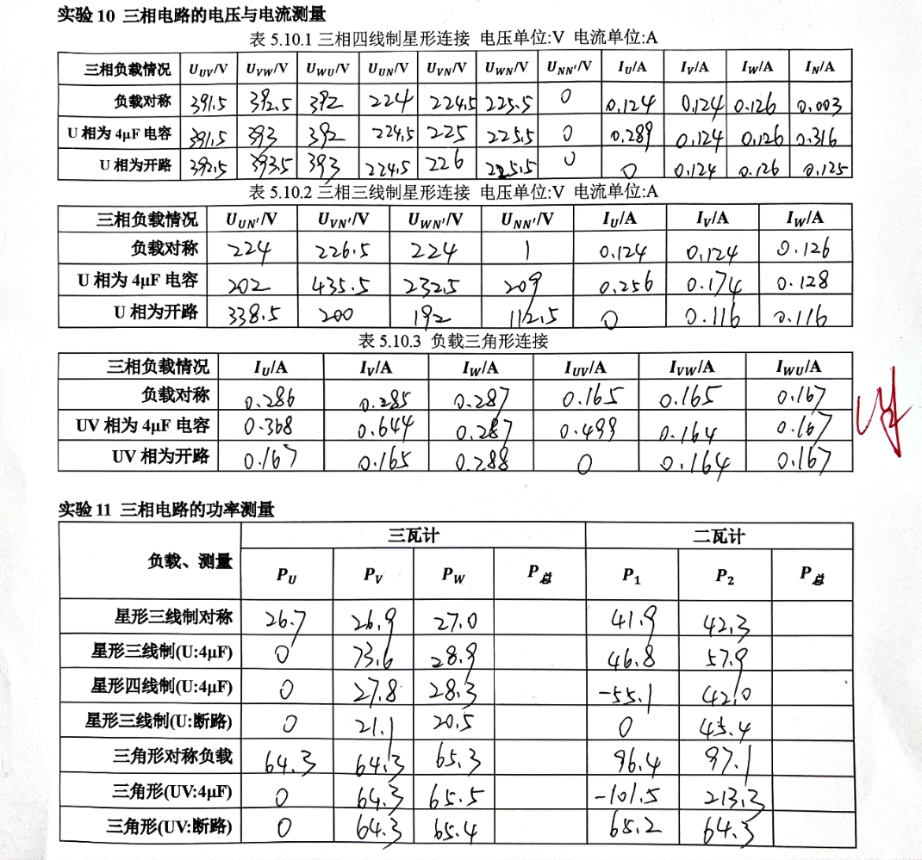

六、实验数据处理分析

1、三相四线制,负载为星形联结
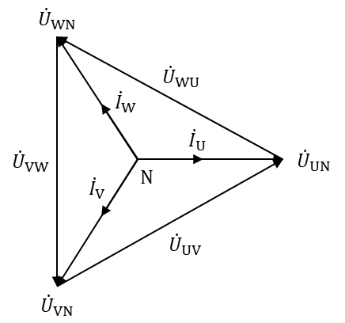 | 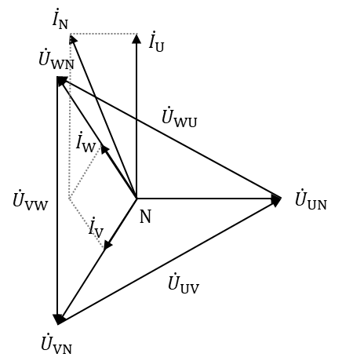 | 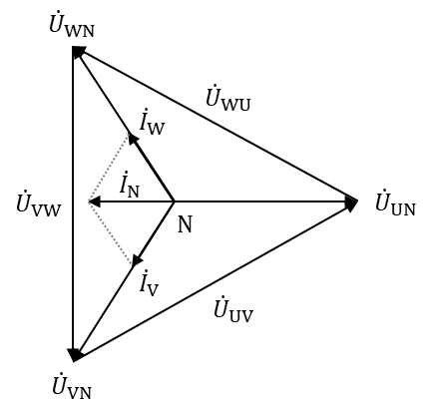
负载对称 | UV相为4μF电容 | UV相为开路

2、三相三线制,负载为星形联结
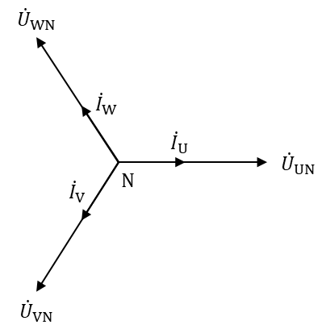 | 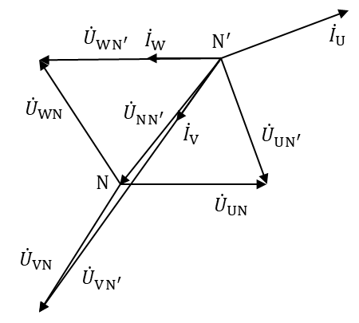 | 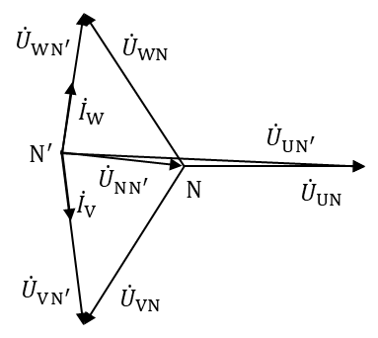
负载对称 | UV相为4μF电容 | UV相为开路

3、三相三线制,负载为三角形联结
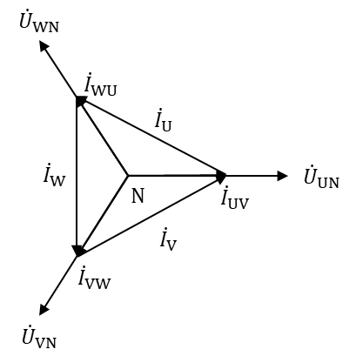 | 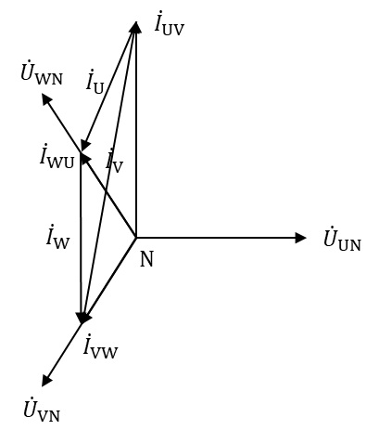 | 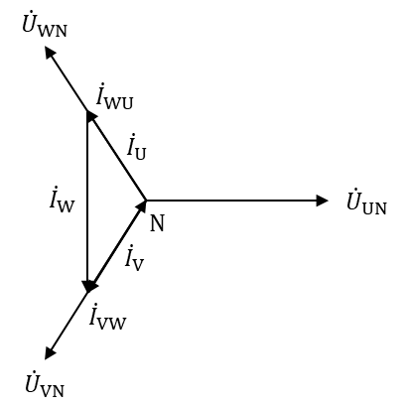
负载对称 | UV相为4μF电容 | UV相为开路

七、思考题
- 写出相序器的工作原理。
采用三相三线制不对称星形连接灯，任选其中一相为第一相，接在电容端，另外两相接入Y形负载的另两端，均为相同的小灯泡。接通电路后，由于中心点偏差，导致相序靠前的小灯泡更亮，即较亮的为第二相，较暗的为第三相。

- 三相四线制有什么特点?在中线上否可安装保险丝?为什么？
特点：相电压相等，中性线电流为0，当连接的负载为三相四线制不对称时，中性线平衡每的相电压，此时中性线电流不为0，且中性线阻抗较大时，相电压仍然对称。
不能安装保险丝。因为如果发生断路，即中性线阻抗变为无穷大，产生严重的中性点位移，从而可能会烧毁电器。

- 三相负载为三角形连接时,当某一相的电源断开时,灯泡的亮度有何变化?为什么?
当某一相电源断开时，该相电流不变，其它两相相电压降低，即该相亮度不变，但其它两相灯亮度会变暗。

八、实验总结
在本实验中，我先测量了三相电源的相序，然后分别在星形连结的三相四线制、三相三线制接法和三角形连结的三相三线制接法的电路中测量了各自的相电压、线电压、相电流、线电流等参数，并绘制了对应的相量图。这让我对三相电路在不同接线法下的电压、电流关系有了更深的了解。
通过本实验，我加深了对三相电路中线电压与相电压、线电流与相电流之间的关系的理解，并在实验过程中掌握了三相电路的正确连接方法及测量方法，也研究了三相不对称负载为星形联结时，中心点的位移和中性线所起的作用，使我对三相电路更加熟悉。

